GE Bambini Wand-WC Tiefspüler

Geberit

Eigenschaften

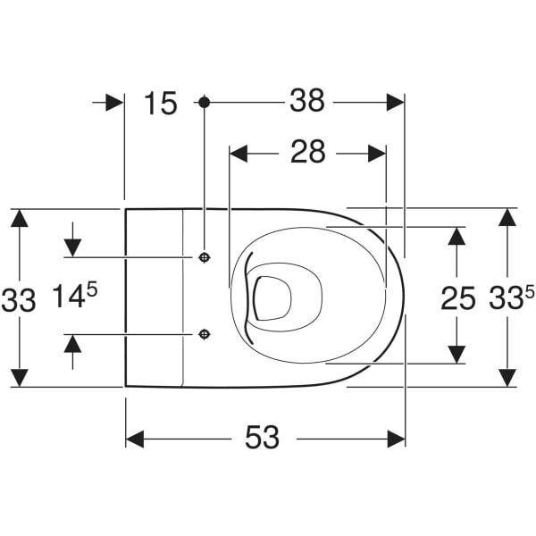

Farbton

weiß

Montageart

Wand

Oberfläche

glänzend

Werkstoff

Keramik

Breite (mm)

335,00

Höhe (mm)

345,00

Tiefe (mm)

530,00

Spülform

Tiefspülklosett

Spülvolumen (l)

4,00

Mit Befestigungsmaterial

ja